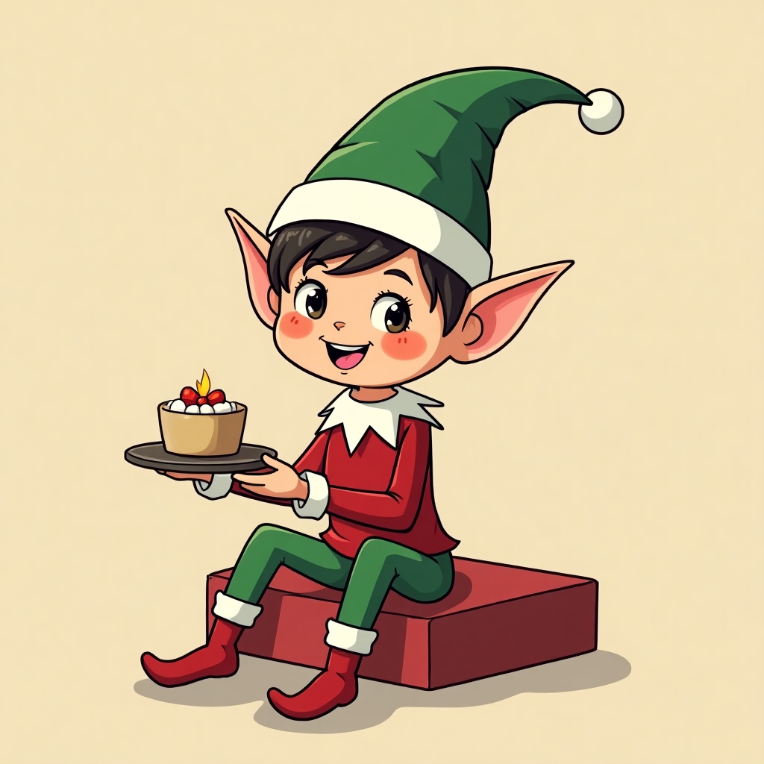

### Elf on the Shelf

Herkunft:

"The Elf on the Shelf: A Christmas Tradition" ist ein amerikanisches Kinderbuch aus dem Jahr 2005, geschrieben von Carol Aebersold und Chanda Bell. Das Buch basiert auf einer Familientradition, die von Aebersold für ihre Zwillingstöchter in Georgia ins Leben gerufen wurde.

Beschreibung:

Das Buch erklärt, wie der Weihnachtsmann weiß, wer brav oder unartig ist. Ein Scout-Elf besucht die Kinder zwischen Thanksgiving und Heiligabend und berichtet dem Weihnachtsmann jeden Abend vom Verhalten der Kinder. Am nächsten Morgen versteckt sich der Elf an einem neuen Ort im Haus und spielt so eine Art Versteckspiel mit der Familie.

Warum Kinder es lieben:

Kinder lieben "Elf on the Shelf" wegen des täglichen Versteckspiels und der Aufregung, den Elf jeden Morgen an einem neuen Ort zu finden. Es fügt der Vorweihnachtszeit eine zusätzliche Schicht Magie und Spannung hinzu.

### Elf on the Shelf Ideen für deine Klasse!

|  |  |  |
| --- | --- | --- |
| Nr. | Elf Idee | Beschreibung und benötigte Materialien |
| 1 | Elf hat die Stifte versteckt | Elf hat alle Stifte in eine Schultasche gesteckt. Materialien: Schultasche |
| 2 | Elf malt lustige Gesichter auf das Tafelbild | Elf hat auf die Tafel lustige Gesichter gemalt. Materialien: Kreide |
| 3 | Elf spielt im Puppenhaus | Elf wurde im Puppenhaus gefunden, als ob er darin wohnt. Materialien: Puppenhaus |
| 4 | Elf hat die Schreibtische vertauscht | Elf hat die Namensschilder auf den Schreibtischen vertauscht. Materialien: Namensschilder |
| 5 | Elf hat die Bücher durcheinander gebracht | Elf hat die Bücher aus dem Regal genommen und auf dem Boden gestapelt. Materialien: Bücher |
| 6 | Elf hat eine Kettenreaktion mit Dominosteinen aufgebaut | Elf hat Dominosteine aufgestellt, die umkippen wenn man sie anstößt. Materialien: Dominosteine |
| 7 | Elf bastelt mit Papier | Elf wurde beim Ausschneiden von Schneeflocken aus Papier erwischt. Materialien: Papier, Schere |
| 8 | Elf hat die Tafel mit Rätseln vollgeschrieben | Elf hat die Tafel mit kleinen Rätseln beschrieben. Materialien: Kreide, Tafel |
| 9 | Elf badet im Waschbecken | Elf wurde im Waschbecken mit Seifenblasen erwischt. Materialien: Seifenblasen |
| 10 | Elf hat den Adventskalender geplündert | Elf hat einige Türen des Adventskalenders geöffnet und den Inhalt herausgenommen. Materialien: Adventskalender |
| 11 | Elf macht ein Puzzle | Elf wurde beim Zusammensetzen eines Puzzles entdeckt. Materialien: Puzzle |
| 12 | Elf hat die Magnetbuchstaben an der Tafel umgestellt | Elf hat aus den Magnetbuchstaben an der Tafel lustige Wörter gemacht. Materialien: Magnetbuchstaben |